Небесные послы России
Сочинение хочется начать строками Ивана Шмелева: «Я не собираюсь учить любви к Родине… Думаю о том, как приблизить Родину и сделать ее своей и светлой.
Что значит найти Родину? Прежде всего: душу ее почувствовать… Не землю только, не символ, не флаг, не строй… Что же родное в ней? Все что заставляет трепетать сердце, что переплеснулось в душу, как через один взгляд неожиданный – вдруг перельется из родных глаз бездонное, неназываемое… без чего нельзя. Ей шепчут в ночи признания. Её в снах видят. Она смотрится в душу родным небом, солнцем и непогодами. Она говорит нам родной речью – душею слов, своими далями и путями… Вяжет с собою могилами… Вливается в сердце образами Великих, раскидывается в летописях и храмах, в куполах… Чуется вся в свершенном, зовет-увлекает далями. В путеводных огнях-маяках видится нам Дух-водитель – Бог её!»
Иногда, кажется, что настоящие герои остались лишь на страницах книг Великой Отечественной войны. Но в любые времена остаются те, кто готов пожертвовать самым дорогим во имя близких, во имя Родины.
Двадцатый век. Какое насилие: Первая мировая война, революция, гражданская война, уничтожение священства, репрессии 1937 года, Вторая мировая война. Какая жестокость и несправедливость – и сколько мучеников, новомучеников и исповедников Российских!
Россия. Моя Родина… Православное Отечество, Святая Русь - земля, которую наши предки завещали нам. Русская земля осолённая потами подвижников, обагренная мученической кровью, освящённая мощами новомучеников и исповедников, обустроенная святыми храмами. Хочется думать, верить, молиться о ней и если придется – за Неё и умереть. Страшно писать такие строки в моем юном возрасте.
Известно, что русский народ отступил от Бога, но Бог от него не отступил. Русский человек – свободный человек, свободно исповедающий свою веру, свою любовь к Творцу.
Лишиться этой свободы и веры ради чего-то другого, ради временных благ, почестей и удовольствий и в мыслях не было в верующих людей двадцатого века. Вначале прошлого века все верующие люди, живущие в России, были поставлены перед очень серьезным выбором. В это время власти объявили, что Бога - нет, и вынуждали людей отрекаться от веры, от Бога, разрушали храмы и монастыри. Отречься – значит предать все, что для тебя свято; не отречься – в те времена означало пойти на страдания и даже на смерть. Многие мужественные и очень верующие люди решались претерпеть все, но не отречься от своей веры.
Я себе задавала вопрос почему? И сразу находила ответ. Люди не хотели предавать то, что для них свято. Претерпев здесь, на земле, недолгие страдания, они теперь находятся на небесах, в необычайной радости. И будут там с Богом вечно. Все они новомученики и иповедники Российские.
Когда слышишь слово новомученики, в голове сразу всплывает образ святых. На самом деле-это обычные люди. Новомученики –люди, смертью пострадавшие за Христа и верность православной вере в двадцатом и двадцать первом веке. Исповедники – люди, претерпевшие за Христа и православную веру различного рода мучения, гонения, страдания, но оставшиеся в живых, и несмотря ни на что, верные своему духовному идеалу.
Сколько людей погибли, сколько тружеников, сыновей и дочерей потеряно было в годы гонений. Реки крови лились на Русской земле, лагеря переполнены верующими… Но не предали Святую Русь, выдержали до конца и населили Небесное Отечество.
В воскресной школе нам рассказали о святом Лаврентие Черниговском, который знал наперед про отступление от веры в нашей стране, а также о наказании за это вторжением фашистов.
Слишком дорого стране обошлись гонения на верующих. Милостивый Бог не дал погибнуть ни одним, ни другим. Пострадавшие за веру получили венцы небесные и являются заступниками Святой Руси. Виновные в мучениях верующих в первых рядах встали на защиту Отечества, когда началась Великая Отечественная война и кровью искупили свои страшные поступки. Действительно Бог поругаем не бывает.
9 мая мы отмечаем государственный праздник России - День Победы нашего народа в Великой Отечественной войне.
Победа в Великой Отечественной войне в большей части была вымолена русскими православными людьми. Это мало озвучено, об этом редко упоминается. Что же означает слово победа? По-русски – это означает преодоление беды.
Представители православного духовенства оказывали помощь, спасали от гибели людей и молились за них независимо от их веры и национальности. В те тяжелые годы немало командиров и бойцов красной армии, а также партизан и обычных людей трудящихся на благо страны и во имя победы, принимали православное крещение, венчались и даже принимали священнический сан.
На краю гибели обратился русский народ к Богу, и Бог сохранил нашу страну. Она выстояла, победила. Будем помнить, что Господь определил нам беречь свое земное Отечество. Сила и слава России – святые новомученики и исповедники. Церковь Небесная и Церковь Земная связаны одной нитью, здесь на земле мы учимся жить, дружить, работать, а там, в вечности, будет видно - сдали мы экзамен или работали впустую.
Наша Страна и наша история полна героев и великих судеб. Имена новомучеников и исповедников открываются нам с каждым годом. Эти люди - малые звенья в мощной цепи нашего сильного Отечества и Матери-Церкви. Эти люди – «Соль земли Русской».
У каждого из новомучеников и исповедников предначертана своя особая миссия. Все они великие послы России, Богом данные ей. Считаю своим долгом отдать дань памяти всем пострадавшим за веру. К подобным людям государство относилось с боязливой настороженностью и было готово в любой момент обрушить на них всю свою карательную мощь. Они выдержали испытание и выполнили назначение, которое от рождения до смерти заповедано каждому человеку, спасая других, спасти свою бессмертную душу.
И если Бог есть Любовь, то вот она, Любовь, и вот она, Святая Русь, и вот он, пример новомучеников и исповедников Российских нам - ближним и дальним потомкам - это стремление каждого человека строить свою жизнь на евангельском учении. Так как воспитание без Бога – это не воспитание, образование без Бога –не образование, жизнь без Бога –это не жизнь!

Мама из монастыря

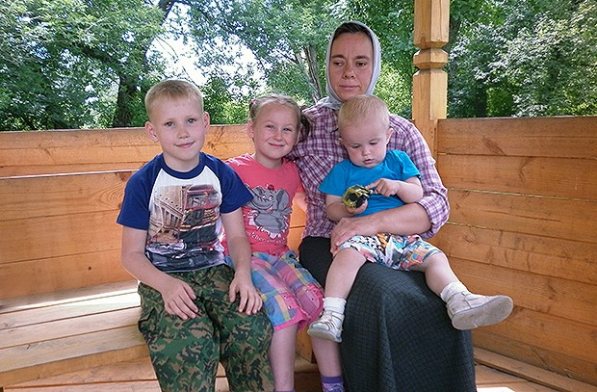
Фото: Евгений Бугров / «Русская планета»
В Орловской области монахиня ушла из монастыря, чтобы воспитывать приемных детей
Даша, Тиша, Соня и Арсений могли повторить судьбу тех, кто стал сиротами при живых родителях. Приют, детдом и интернат для инвалидов — как крайняя инстанция. Но им повезло: они нашли настоящую мать, которая ради них пожертвовала обетом, данным Церкви. Монахиня Антония уверена, что каждый взрослый может поделиться с брошенным ребенком главным счастьем — семьей.
Русская планета
Что Бог послал
Небольшой ухоженный и уютный дом, где сейчас живут мать Антония и ее четверо детей, находится в селе Никольское Должанского района. Его знают все местные жители, как и историю этой удивительной семьи, которой, уверены, помогает Бог.
За добротным красным забором, перед которым пасутся две козы, — большой двор, вход в дом охраняет небольшая собака Зайка. Несмотря на свой небольшой размер, Зайка — настоящий сторож. Может и за ногу тяпнуть, если почует недоброе, смеется хозяйка.
– Вы не смотрите, что снаружи дом хорошо выглядит, — смущается матушка Антония. — У нас тут постоянный ремонт. Несколько лет делали пристройку, теперь у детей и у меня есть свои отдельные комнаты. Думаем пристроить еще одну — для девочек, ради чего отказались в этом году от поездки на море.
Сейчас в семье живут 10-летняя Даша, 8-летний Тиша, 6-летняя Сонечка и Арсений, которому недавно исполнилось 1 год и 4 месяца. Заботы, несмотря на то, что мать Антония по-прежнему является инокиней, самые мирские: в разгаре сезон заготовок, для чего на помощь приехала из Калуги бабушка. Также нужно собраться к новому учебному году.
Старшую дочь, к сожалению, не удалось застать дома. Сейчас она проходит обследование в больнице. Девочка перенесла множество заболеваний, отставала в развитии. Сейчас консилиум докторов решает вопрос о назначении инвалидности.
– Врачи меня уговорили, — вздыхает мать Антония. — Говорят, будет какая-то помощь от государства.
Даша и Тиша находятся под опекой матери Антонии, но называют ее исключительно мамой. А вот Сонечка и Арсений усыновлены и считаются родными детьми матушки Антонии по закону. Правда, большой разницы дети в этом не видят и не интересуются. Да и зачем: вот она, мама!
«Вот тогда и поняла»
– В детстве я всегда мечтала о том, что у меня будет большой дом, коровы и много детей, — смеется мать Антония. — Я так и рассказывала об этом маме, с которой жили мы тогда в маленькой комнатке общежития в Калуге. Сама-то я не орловская!
Было время, когда мама тяжело болела. Сама она из детдома, были мы друг у друга одни, и так сильно я тогда переживала, что согласилась пойти с подругой в храм. Там разговорились с батюшкой. Стала приходить чаще, после позвали меня в монастырь, помогать.
В 14 лет тогда еще Елена Лобановская ушла в Казанский девичий монастырь и, казалось, детским ее мечтам сбыться не суждено. Это были 90-е годы, когда многие потеряли не только сбережения, но и работу, оказались за чертой бедности. Чтобы помочь людям выжить, церковь организовала сбор и раздачу гуманитарной помощи.
– Меня поставили как раз на гуманитарку. Я сортировала пайки и обзванивала тех, кто в них нуждался. И вот пришла я однажды в дом, где жила женщина с двумя малолетними детьми, — вспоминает Антония. — Мужа ее посадили, позже оправдали. Она была на такой грани бедности, что паек наш восприняла, как дар Божий. И стала я тогда потихоньку, вопреки нашему уставу, подкармливать эту семью. Вот тогда и поняла, зачем я иду в монастырь.
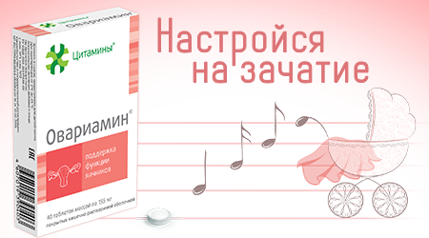
Природный биорегулятор — адресно воздействует на яичники и настраивает
на зачатие
®
Но о главном своем предназначении матушка тогда еще не догадывалась.
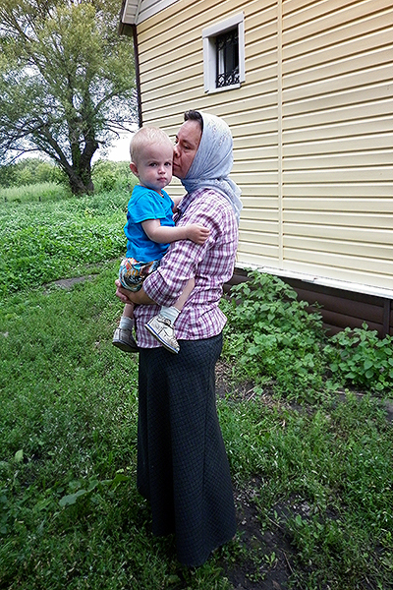
Фото: Евгений Бугров / «Русская планета»
– В монастыре часть моей детской мечты все-таки сбылась, — замечает инокиня. — У меня действительно появился большой дом, много коров. Ухаживать за ними было любимым моим послушанием. Жизнь текла размеренно спокойно, но задумываться или размышлять о чем-то мне было некогда: весь день расписан по минутам.
Благословение старца
Из Казанского монастыря в Калуге Антония по приглашению знакомой переехала в монастырь в Малоярославце, а уже в 2005 точно так же попала в Орловскую область — в обитель Марии Магдалины.
– Тут я и постриг приняла, и здесь в Орловской области нашла своих детей, — говорит мать Антония. — А было это так. В тот же год пришла в монастырь беременная женщина, которая с мужем жила в Никольском. И говорит: «Возьмите меня в монахини!» Взять ее, конечно, не взяли, но мне настоятельница наказала семью эту опекать. И когда у женщины — зовут ее Наташа — родилась дочь Даша, то настоятельница мне и поручила быть ее крестной матерью.
Инокиня Антония регулярно навещала семью, приносила продукты и вещи. Картина, которую она видела в доме, где росла ее крестница, монахиню приводила в ужас. Грязь, сваленное повсюду тряпье, никакой еды. На подобии кровати — голодная никому не нужная Дашка, которая до 8 месяцев не могла сидеть, а до 4 лет — ходить и разговаривать. Наташа дочерью не интересовалась и лишь только лупила, когда от голода девочка начинала кричать.
– Я Наташу не осуждаю. Это несчастная женщина, — говорит мать Антония. — Вышла она замуж за мужчину, который был на два десятка лет ее старше, он пил. Сама она не жила, а, как говорят, влачила существование. Может, поэтому ее дети были ей не нужны. Я вот сейчас думаю — тогда надо было Дашу забрать! Может, и сумела бы я ей дать нормальную жизнь, и не ушли у нас целые годы на хождения по больницам!
Главной задачей монахинь было — не давать отцу девочки пить. Выпив, он становился злым, буйным, а хуже того — мужчину преследовали видения. В конце концов, глава семейства забрал дочь и жену и сбежал с ними в Задонск, чтобы вести вольную жизнь.

– Кое-как мы нашли их, — рассказывает Антония. — И когда приехали к ним с вещами и продуктами, то увидели, что Наташа родила сына.
Опасаясь за судьбу детей, монахини уговорили семью вернуться в Никольское, обещая за это всяческую помощь. Семья вернулась, снова поселилась в своем старом доме, который начинал разваливаться. Поскольку Наташа и ее муж давно состояли на учете в органах опеки, им поставили условие: либо приобретаете новое жилье, либо отбираем детей, но жить им аварийном здании нельзя. Сама Наташа к этому отнеслась безучастно, никто из ее многочисленных родственников не бросился помогать, а мать Наташи даже сказала, что детей надо бы отдать в детдом, она там с ними будет видеться.
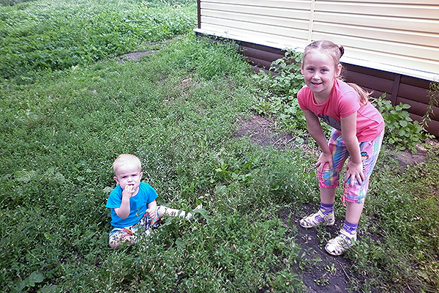
Фото: Евгений Бугров / «Русская планета»
– Я стала собирать деньги, чтобы купить им дом, — рассказывает матушка.
Наконец, дом был куплен, семья благополучно поселилась в нем, Наташа к тому времени ждала третьего ребенка.
– Я буквально разрывалась между работой в монастыре и уходом за детьми, — вспоминает монахиня. — И вот в наш монастырь приехал старец Илий. Я к нему: «Посоветуйте, что мне делать?! Ведь я простая инокиня, смогу ли я все это вынести?»
Выслушав монахиню, старец сказал: «Не вздумай бросать этих детей!» И благословил мать Антонию на выход из монастыря. Она ушла из обители ради воспитания детей: оформила опеку над Дашей и Тишей, а Соню просто удочерила.
Последним в семье появился Арсений.
Теперь уже ставшим своими детям мать Антония дарит любовь и ласку. И если окруженная вниманием Сонечка с детства росла ребенком общительным и развитым, то Даша беспокоила мать Антонию больше всех. Регулярные занятия с дочкой дали свой результат: Даша не только ходит и говорит, но еще и прекрасно читает.
– Она знает об этом и даже пользуется, — смеется инокиня. — Говорит учителям: «Ой, что-то не хочу заниматься я русским языком, давайте лучше почитаем!». Первый класс она закончила у нас в обычной школе. Но медико-психолого-педагогическая комиссия вынесла результат, что во втором классе по общеобразовательной программе Даша заниматься уже не сможет. Мы подумали: зачем мучить ребенка? И я оформила ее в Крутовскую школу-интернат. Правда, там все больше дети с проблемами в семье, но и сидеть Даше дома — тоже не выход. Она должна адаптироваться.
Второй класс Даша заканчивала уже в школе-интернате.
Щедрые соседи
– Что ни говори, а с людьми, которые живут в нашем селе, нам повезло, — говорит мать Антония, показывая свой уютный дом. — Помогают нам все: делятся овощами и фруктами со своих огородов, дают вещи, не отказывают по необходимости подвезти в райцентр и даже приглядывают за моими детьми.
В доме — идеальная чистота, из мебели — только самое необходимое. Но обустроено все с заботой и любовью.
– Ремонт в доме нам помогал делать наш хороший сосед Сергей. Все делал своими руками! — показывает хозяйка дома маленькие и уютные комнаты.
Так, бывшая веранда превратилась в просторную не то, что кухню, а столовую. Одна из комнат стала гостиной. Из блоков построили пристройку, и в доме появились туалет и ванная, а также еще две комнатки.
– Мне Даша так и сказала: «Мамочка, я всегда буду жить с тобой дома!», — поделилась мать Антония. — Вообще, нам повезло с людьми, которые живут с нами рядом. Вы знаете, в прошлом году мы так замотались, ничего не успели посадить. Так нам соседи несли прямо то, что нужно, необходимо. Монастырь постоянно помогает. То позвонят — придите, сахара мешок возьмите, то клубники ведро…
Пока матушка находится в декрете по уходу за маленьким Арсением. После планирует выйти на работу при монастыре: там обещают платить зарплату. Грандиозных планов семья не строит. Но Тишу мама хочет отдать в кадеты — чтобы вырос настоящим мужчиной, защитником Отечества.
– Он и сам не против такой учебы, — говорит мать Антония. — Парень умный, серьезный. По хозяйству помогает, за сестрами и братиком смотрит. Хотелось бы устроить его в какую-нибудь спортивную секцию, но транспорт в райцентр от нашего села ходит настолько плохо, что, боюсь, мы просто этого не потянем. Сонечке, которая на следующий год должна пойти в школу, мы решили подарить еще год беззаботной детской жизни и отдать на год позже. Ну, а у Арсения пока одна задача — расти!
На прощание семейный снимок на память. Непоседа Сонечка давно уже крутится возле мамы в ожидании внимания и готова ради этого читать стихи, петь песенки и демонстрировать другие свои таланты. Она пристраивается возле мамы, которая усаживает на колени Арсения, гладит ее по щеке и целует, что-то при этом мурлыкая. Тиша смеется, мама улыбается, Арсений прижимается к маминому плечу. Наверное, так и выглядит семейное счастье.

Все в Бобруйск! / Как я была монахиней
О монастырской жизни большинство людей знает совсем немного. Что-то удается почерпнуть из кинофильмов и книг, но все же этого недостаточно для того, чтобы в полной мере оценить монашеский подвиг. Чтобы самой прикоснуться к этим тайнам, я на один день отправляюсь в женский монастырь Святых жен-мироносиц в Бобруйске.
Хотите со мной прожить один день из жизни монахини? Тогда за мной!
В девятом часу утра на улице Карбышева, на которой расположен в Бобруйске монастырь, тихо и пустынно. Я слышу только свои шаги и пение птиц где-то вдали. Такой путь — хорошее время для раздумий. А подумать есть о чем! Вот-вот я окунусь в совершенно другой мир, и понять его будет не просто.
На территории монастыря семь зданий, в которых разместились храм, кельи, трапезная, швейная мастерская, склады, гаражи — все, что нужно для монашеской жизни. В жилом корпусе свежий ремонт, ковры на полу, новая мебель… Как в большой дружной семье, монахини во главе с настоятельницей матушкой Раисой трапезничают за большим столом. Меня приглашают присоединиться. Среди кушаний запеченная рыба, отварной картофель, овощной салат, манная каша, булочки…
На фото - мы только-только начали подавать на стол.
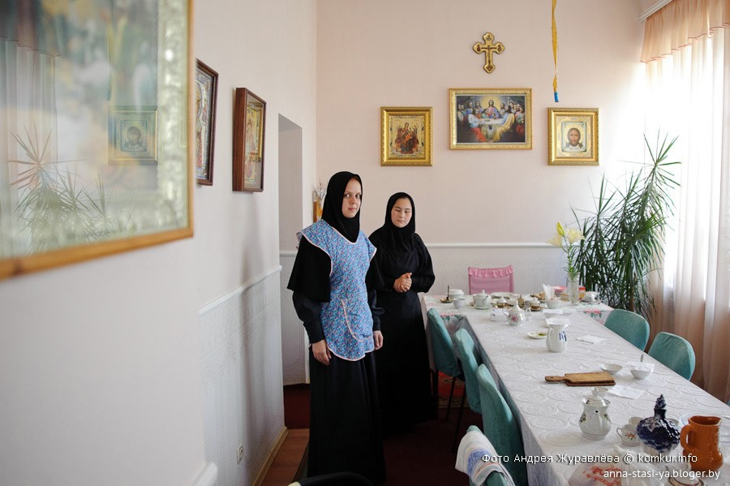
Все собственного приготовления, свежее и вкусное. Настоятельница звонит в колокольчик — трапеза окончена. Значит, можно приступать к послушаниям (уборка, приготовление пищи, работа на огороде). Каждое послушание благословляет настоятельница, как и любые другие действия монахинь: поход ли в город, встреча ли с родственниками… После послушания будет чтение псалтыри, потом обед. Обывателю может показаться, что монастырская жизнь — это череда молитв и послушаний, прерывающихся на прием пищи и сон. Но не все так.
Перед послушанием мне предложили переодеться в келье. …Что вы представляете себе при слове «келья»? Лично мне это слово навеяло ассоциации с тем, что я прежде видела в кинофильмах. Когда одна из монахинь провожала меня в келью, даже начала немного волноваться. В мыслях представляла себе темную, холодную комнату без элементарных удобств. Но когда распахнулась дверь, ахнула. Я оказалась в небольшой, но очень уютной комнате. Высокие белые потолки, теплые стены цвета солнца, окно ПВХ, открывающее вид на яркие ухоженные клумбы. Кушетка, шкаф, письменный стол — все почти как в обычной современной спальне, только тут, конечно, много икон и церковных книг.
Одеяние — черное платье и косынку — монахини пошили специально для меня. Даже сделали вышивку! С непривычки ходить, а в последствии работать в таком длинном и широком платье довольно неудобно, но еще более непривычно в первый раз примерять косынку, в которой черная ткань оставляет открытым только овал лица. Случайно скользнув взглядом по собственному отражению в зеркале, удивляюсь: «Кто это? Неужели я?»
В той келье, которую мне любезно предоставили, нет постоянной насельницы, она для монастыря вроде «гостевой». Но по некоторым мелочам можно представить тех, кто прежде побывал здесь. Закладка, забытая в книге «Жития святых»… Засушенные розы, оставленные возле одной из икон… На одной из полок пузырек с церковным ароматическим маслом… Кажется, стоит затаить дыхание, и услышишь шепот молитвы… Но пока слышу только виртуозные трели Лимончика. Это еще один обитатель монастыря — ярко-желтая, звонкая канарейка, которая не дает монахиням проспать утренние молитвы не хуже будильника.
— Мы встаем рано, с шести часов утра до завтрака читаем монашеское правило. Поэтому ранние песни нашего Лимончика очень кстати, — рассказывает мне одна из насельниц монастыря Ксения.
Ксении семнадцать лет. Она не монахиня — трудница. В монастыре Святых жен-мироносиц Ксения полтора года, до этого недолго жила в одном из женских монастырей Минской области. Это очаровательная девушка с открытым и светлым взглядом, который освещается искренней улыбкой каждый раз, когда к ней обращаешься. Общаясь с Ксенией, сама заряжаюсь теплом и любовью, которыми она словно светится. Но несмотря на всю мягкость и нежность юной души, эта девушка обладает стойким характером. Твердость не бросается в глаза, но чувствуется в мелочах. В непоколебимой вере. В ясном понимании личных границ и рамок. Это особенно проявляется, когда Ксения говорит о самом важном выборе в жизни — уходе в монастырь.
— Родители были категорически против. Приходилось выдерживать скандалы, слезы, убеждения… Но я все равно ушла. Хотела этого с одиннадцати лет. Каждый человек выбирает свой путь сам. Я выбрала и не сомневаюсь. Теперь очень надеюсь, что когда-нибудь приму постриг.
О том, что именно привело ее в эти стены, Ксения рассказывает только в общих чертах. Но о конкретике я и не прошу. Это, как и многое другое в монастырской жизни, слишком личное, слишком тонкое…
— Были причины, — потупила взгляд Ксения. — Ты, например, почему-то выбрала журналистику. Почему? Искала ли ты то, что ближе твоей душе? Я тоже искала. Нашла.
За этим разговором проходит наше послушание: чистка подсвечников в домовом храме в честь иконы Божией Матери «Скоропослушница». Делается это специальным раствором с помощью кисточек и, пожалуй, с такой же аккуратностью, как у художника: блестящее покрытие подсвечника очень тонкое и его легко повредить. Уже заканчивая и заворачивая кисточки в газету, Ксения случайно остановилась взглядом на статье про одного путешественника. Стала было читать, но потом поспешно отбросила газету в сторону — мирское. Она же готовит себя только для Бога. Мечтает стать невестой Христовой. И радость этого желания перевешивает для нее все. …Хочет ли эта девушка увидеть мир? Влюбиться? Воспитывать ребенка? Если эти мысли когда-то и закрадываются к ней в голову, то она никому не рассказывает о них. Только Господу. Это и есть борьба с искушениями мирской жизни.
Все ли, кто ищет в этих стенах умиротворение и покой, понимают в полной мере, насколько эта борьба сложна? Чтобы каждый ответил для себя на этот вопрос, ему дается время подумать. Сперва женщину принимают в монастырь просто как трудницу. Она свыкается с новым укладом жизни, привыкает к порядкам, правилам. Далее может стать послушницей. Еще через какое-то время — инокиней. И только потом — монахиней.
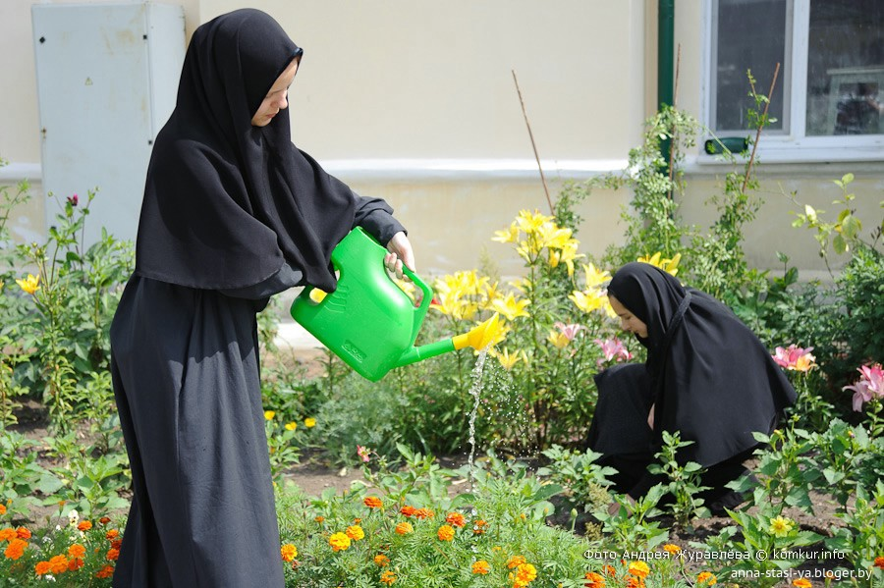
Но и после пройденного пути, бывает, кто-то вдруг решает повернуть обратно. Как рассказала матушка Раиса, не все могут нести монашеский подвиг. Так было, например, с тремя монахинями, которые пару месяцев назад покинули эти стены, нарушив обет. Становясь монахом, по словам матушки, человек должен отсечь свою волю, в основу монашеской жизни положить смирение, послушание, терпение, нестяжание… Жить по монашеским обетам гораздо труднее, чем можно себе представить. Обывателю часто кажется, что уход в монастырь — это способ решения каких-то жизненных коллизий. Бывает, люди бегут сюда от проблем, от себя… Но вскоре уединение, которого они искали, начинает давить и угнетать: если душа оставалась не готовой, если склонности к монашеству не было. Хотя до этого человек мог долго ходить в храм, нести там послушание не один десяток лет. Поэтому истинное решение принять постриг — не только взвешенное и обдуманное. Оно от сердца. И это не способ, а особая необходимость отгородиться от суетного грешного мира, раствориться в любви к Господу, в вере, в молитвах…
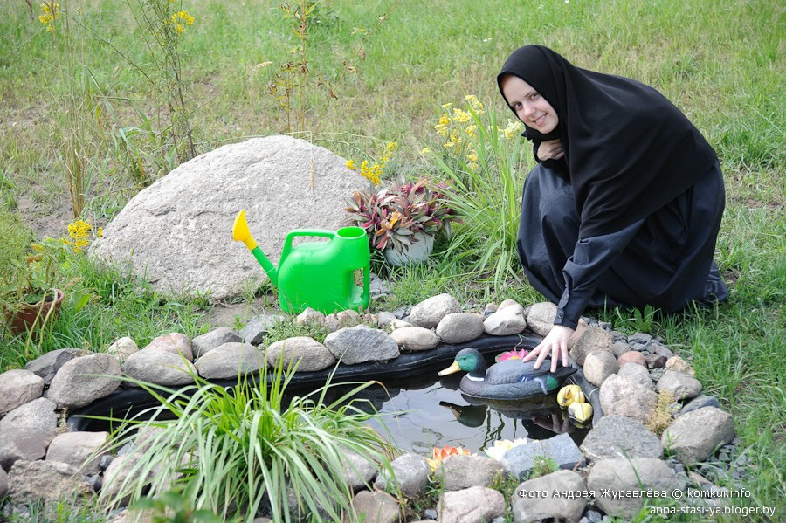
Между прочим, неподготовленному человеку молиться «по-монастырски» непросто. Молитвы более длительные, без сокращений. Я находилась в монастыре в субботу, в этот день монахини в храме проводят три часа утром, три часа днем и три — вечером. В воскресенье молитвы в монастыре длятся с шести утра до самого обеда, с одним получасовым перерывом.
Пожалуй, каждый, оказавшийся на моем месте, задумался бы: от чего бы он сам смог или не смог отречься… Для меня, двадцатилетней, осталось загадкой, какой силой духа нужно обладать, чтобы суметь отказаться от общения с родными и близкими. Насколько необъятной должна быть любовь к Господу! Признаюсь, отношение к монашеству после этого дня у меня изменилось. В наше время немного людей, способных столь преданно и беззаветно придерживаться выбранного пути, даже если этот путь тернист и не совпадает с выбором большинства.
...Шум машин, громкие голоса, смех — бурлящая жизнь окружила меня на улице Минской, когда я отошла от монастырских зданий. Окружила и резала слух. После умиротворенного спокойствия и разговоров почти шепотом обычная городская обстановка кажется слишком суетной. Зато полной простых мирских радостей: например, общения с близкими. Мама, все, я еду. Помолись за меня и встречай.
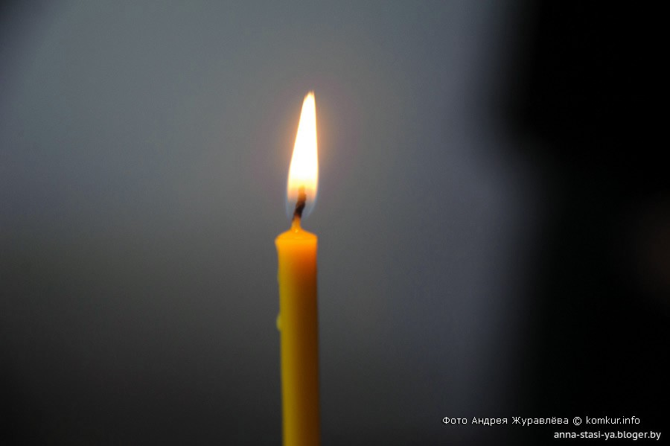

В доме Марии Магдалины
В средоточии русской земли, там, где сходятся границы Орловской, Тульской, Воронежской и Курской областей, возвышается величественный монастырь Святой равноапостольной Марии Магдалины. Паломники попадают сюда по единственной проселочной дороге. На самом деле к обители ведут тысячи невидимых дорог.

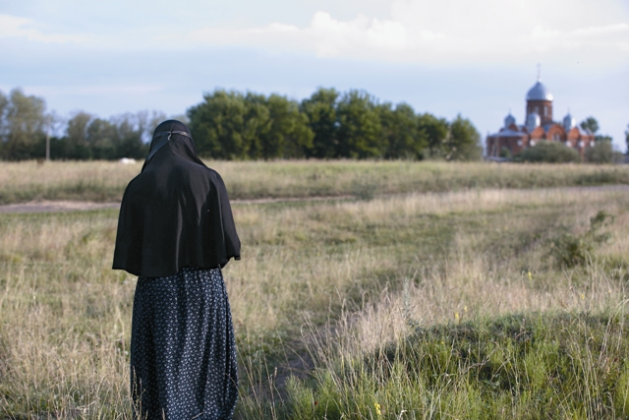
В монастырь Святой равноапостольной Марии Магдалины паломники попадают по единственной проселочной дороге

Первая игуменья
…Монахиня Киприана встала на колени на городской площади, простерла руки к прохожим: «Люди добрые, помогите монастырю! Такая святыня пропадает!» Это было почти двадцать лет назад, когда храм Марии Магдалины пребывал в запустении, а в монастырской «казне» не было ни копейки. Но матушка Киприана, назначенная игуменьей возрождающейся обители, не ведала никаких преград. Она ездила по большим и малым предприятиям области, ходила с кружкой по рынку.

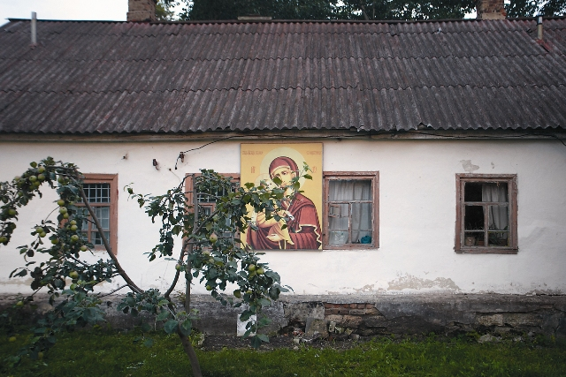
Жилой корпус монастыря

Постепенно кирпичная кладка храма стала покрываться именами благодетелей. И чем больше становилось именных кирпичиков, тем светлее было на сердце у матушки – будут на храме и крест, и купола, и ангелы запоют под обновленными сводами. Но дожить до освящения главного престола игуменье не довелось – в 1998 году она трагически погибла в автокатастрофе. Незадолго до этого страшного дня, в праздник Казанской иконы Божией Матери, чудесным образом обновилась монастырская икона «Знамение».

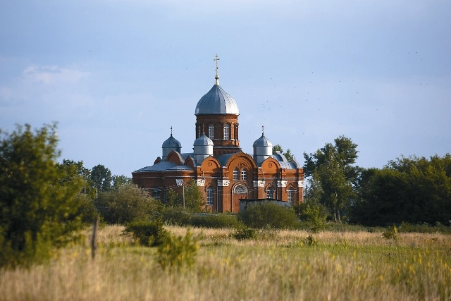
Храм святой Марии Магдалины

Как завещала Мария Охотникова
В дореволюционной России эта обитель была одной из самых молодых. Своим появлением она обязана дворянке Марии Охотниковой, которая в 1881 году купила в богатом степном селе Никольское Ливенского уезда Орловской губернии поместье и создала там женскую общину.

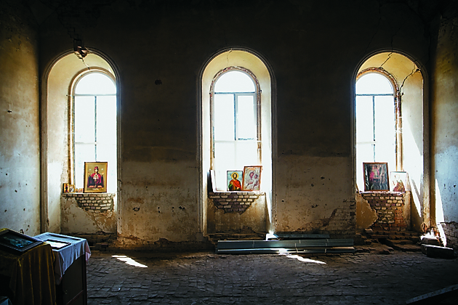
Возрождающийся храм Иоанна Богослова в селе Тим, скит монастыря

В то время Мария Арсеньевна была уже пожилой и очень больной женщиной. Предчувствуя скорую кончину, она оставила завещание, в котором выразила желание выстроить в своем поместье каменный храм во имя своей небесной покровительницы – святой равноапостольной Марии Магдалины и создать общежительный монастырь «на сто душ монахинь». А кроме того – двухэтажную трапезную, школу для девочек-сирот и богадельню. На эти нужды благотворительница оставила солидный капитал.
В 1884 году в селе Никольское по проекту известного архитектора Александра Кюи был заложен величественный пятиглавый собор в византийском стиле. К началу ХХ века в монастыре жили более ста сестер.

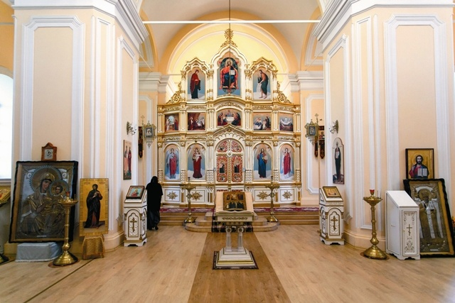
Интерьер храма святой Марии Магдалины

Завещание Марии Охотниковой было выполнено в точности и даже сверх того. Девять монашеских корпусов, хлебопекарня, просфорня, баня, гостиница для богомольцев, странноприимный дом – чего только не было на территории обители. Имелись даже ветряная мельница и собственная сапожная мастерская. А ухоженный монастырский сад, занимавший большую часть монастырских земель, славился на всю округу.
Окаянные дни
Разрушительный вихрь октябрьского переворота ворвался в монастырские стены уже в первые дни революции. Вот что рассказывают об этом «Орловские епархиальные ведомости»:
«С осени Ливенский Марие-Магдалиненский монастырь стал подвергаться враждебным набегам окружающего населения: вырубался монастырский лес, воровались с огорода овощи и оскорблялись сестры монастыря. 4 ноября сельские комитеты местных деревень, явившись в монастырь, вызвавши сестер из храма, объявили им разойтись и, отобрав скот и хлеб, удалили солдат, охраняющих монастырь. Комитеты заявили настоятельнице монастыря игумени Магдалине, что они сами будут управлять монастырем. Настоятельница ввиду опасности для жизни принуждена была уехать из монастыря. Но и после этого враждебное отношение к монастырю не прекратилось».

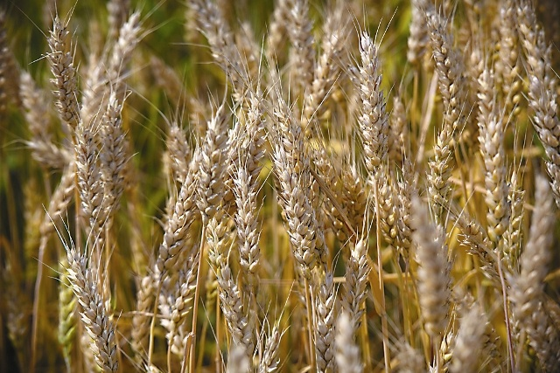
Священников монастыря расстреливали прямо в лесу неподалеку от города Ливны

В августе 1918 года в соседнем селе вспыхнуло восстание против большевиков, которое тут же было жестоко подавлено. По требованию Ленина сотни восставших были уничтожены. Священников монастыря Марии Магдалины – пожилого отца Димитрия и молодого батюшку Михаила – расстреляли в лесу, неподалеку от города Ливны.
Пророчество
Этот трагический финал был очевиден, и священнослужители готовились к нему. На последнюю службу в храме собрались верующие из всех окрестных деревень. Не только женщины, но и мужчины не могли сдержать слез. Отец Димитрий стал говорить: «Тому должно быть. Нас не будет. Но придет время, и все будет восстановлено. Но едва ли кто из этих детей доживет до этих дней. Может быть, один-двое доживут…» И показал рукой на стоявшую рядом девочку. Так все и случилось. Елена Франц – единственная, кто дожил до восстановления святой обители.

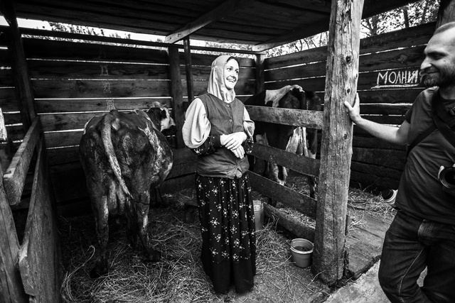
Восстановление обители

…Она еще ребенком знала четырех монахинь – старенькую матушку Пантелеймону, Анисию, Екатерину и Никодиму, которые после закрытия монастыря стали жить у них селе – в старом маленьком доме.
У матушки Пантелеймоны был особый дар – силой молитвы она лечила односельчан от разных болезней. Монахиню очень уважали – мужчины при встрече с почтением шапку снимали. Когда матушка Пантелеймона отошла к Господу, все село пришло ее хоронить, оставив работу.
Чем больше селяне выказывали монахиням почтение, тем большую вражду вызывали они у местного начальства. И чтобы побольнее задеть религиозные чувства селян, однажды на Пасху парторг и школьный учитель бросили куличи на землю и стали их топтать. Вскоре обоих парализовало.
С Божьей помощью
К счастью, нынешнее начальство настроено совсем иначе. Еще в 1995 году глава местной администрации сам предложил селянам возродить первозданную красоту монастыря. «Поруганный храм стоит на самом высоком месте села как укор всем нам, как молчаливый монумент нашей жестокости, нашего безумия», – сказал тогда Владимир Васильевич Русанов.
По благословению архиепископа Орловского и Ливенского Паисия восстановление монастыря начал священник Николай Мальцев, а вскоре к нему присоединилась и матушка Киприана (Шишкина).

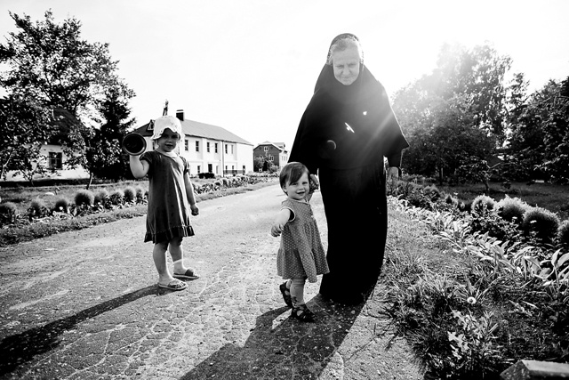
Жизнь в обители

…Сейчас в обители 20 сестер, и каждая из них прошла свой путь к Дому святой Марии Магдалины. У монахини Варвары, например, очень необычная история. 15 лет назад она попала в страшную аварию, после которой ее собирали буквально по кусочкам. Перенесла 15 серьезных операций, однако ногу врачам спасти не удалось: начался некроз. Духовный наставник матушки Варвары отец Амвросий благословения на ампутацию не дал. После монашеского пострига ткани стали восстанавливаться сами по себе, и теперь матушка Варвара уже может ходить.
Еще до аварии, когда она жила в миру и искала путь к Богу, ей было дано откровение. Женщина увидела себя в аду. Ошибиться было невозможно – ее обступили демоны. «Подождите! – закричала она. – Мы так не договаривались!» В то же мгновение какое-то большое светлое существо выдернуло ее из тьмы и вернуло к жизни. К настоящей – духовной жизни.
Другой сестре – схимонахине Ипполите – врачи отвели всего две недели жизни: у нее был рак в последней стадии, но в монастыре она прожила около девяти месяцев. Этот срок Господь отвел ей на покаяние, на исправление ее близких. За время болезни сын матушки Ипполиты стал тверже в вере и ближе к Богу.
Матушка Марфа
– В миру матушка Марфа мечтала о дочери, а Бог ей послал сына, – рассказывает старшая сестра монастыря Елизавета. – Зато сейчас у нее двадцать дочерей, и на каждую хватает любви и материнской заботы.
Когда-то игуменья Марфа носила совсем другое имя и была преуспевающей деловой женщиной. Но оставив все материальные блага в прошлой жизни, она стала послушницей на подворье Марфо-Мариинской обители в селе Долбенкино, а уж потом была назначена игуменией монастыря святой Марии Магдалины.

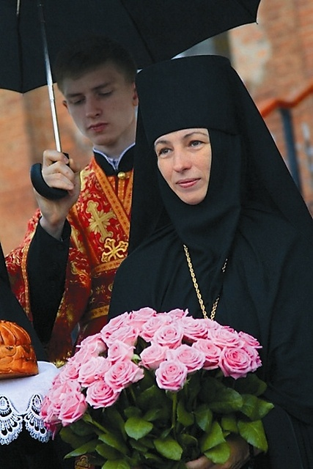
Настоятельница монастыря игумения Марфа

Организаторские способности и деловые качества матушки Марфы оказались на новом месте служения как нельзя кстати. В монастырском хозяйстве есть и скотный двор, и сад с огородом. Под присмотром игуменьи заканчивается возведение нового монашеского корпуса, где планируют принимать паломников и, если будет надо, беженцев с Украины.
Уже сейчас в обители живут несколько семей из зоны конфликта, которым игуменья помогает с оформлением документов и поиском постоянного жилья. Все происходящее в братской нам стране матушка Марфа принимает очень близко к сердцу – ведь сама она родом из Донецка.
Особая икона
Дозвониться матушке Марфе нелегко. Настоятельница монастыря часто бывает за границей – возит паломнические группы по святым местам.
Однажды в Греции, в одном из храмов, она увидела икону Божией Матери «Геронтисса» (в переводе с греческого «наставница»), которая покровительствует игуменьям. Матушка Марфа молилась перед этим образом, желая, чтобы и в ее монастыре была такая икона. А когда она вернулась в родную обитель, раздался телефонный звонок. Один из благодетелей сообщил, что везет с Афона именно эту икону.

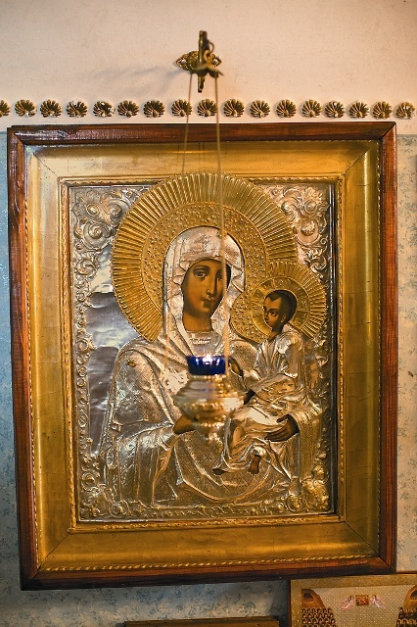
Тихвинская икона Божией Матери одна из главных святынь обители

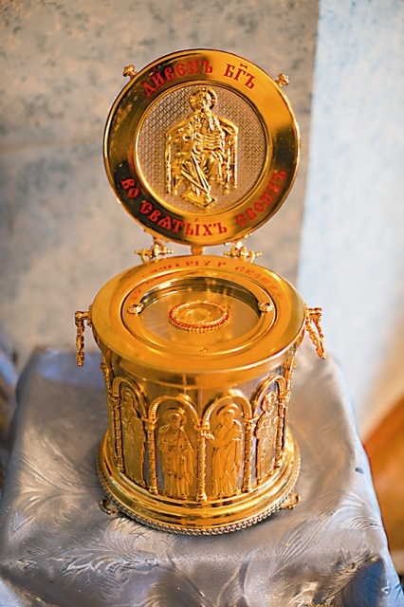
Распятие с частицей Животворящего Креста Господня

Сестры уверены, что под ее защитой монастырь вернет себе былую славу и будет процветать, как прежде. Этой осенью, например, монахини собрали в возрожденном монастырском саду небывалый урожай яблок и заготовили столько варенья, что смогут им всю зиму угощать гостей и паломников, которым здесь всегда рады.
В блокнот паломнику:
Адрес: Орловская область, Должанский район, с. Никольское.
Тел.: +7 (48672) 2-17-86.
Проезд: от Москвы до г. Ливны можно добраться на междугородном автобусе, который отправляется от станции метро «Теплый Стан», а также от ст. «Красногвардейская». Время в пути около 8 часов. В Ливнах пересесть на автобус, который идет в Долгое, ехать до села Никольское.
На автомобиле двигаться по трассе М2 до Орла, затем свернуть налево на Ливны (см. указатели) и ехать до села Никольское. Время в пути около 7 часов.
О том, как совершить паломническую поездку в ливенский монастырь святой Марии Магдалины, можно узнать на сайте www.maria-magdalina.ru

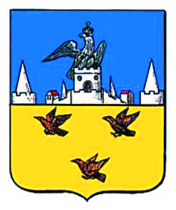
Герб города Ливны.
За основу взят исторический герб, высочайше утвержденный 16 августа 1781 года, подлинное описание которого гласит: «В верхней части щита герб орловский. В нижней — три летящие перепелки, в золотом поле, которыми сия страна отменно изобилует»

Равноапостольная
Святая Мария Магдалина прославилась своей пламенной любовью ко Христу. Она была родом из богатого тогда галилейского города Магдалы, поэтому ее называют Магдалиной.
До встречи с Христом она была одержима страстями, «семью бесами». Услышав об Учителе и Чудотворце, Мария поспешила к Нему и, припав к ногам, просила об исцелении. Христос простил Марию по ее вере. С тех пор она повсюду следовала за Ним. Мария Магдалина сопутствовала Христу на Его крестном пути, сострадала Ему и утешала Учителя во время Его крестных страданий, присутствовала на погребении. Именно она уговорила других жен прийти рано утром ко гробу Спасителя, чтобы помазать Его тело миром. Господь восхотел, чтобы Мария Магдалина стала свидетельницей Его воскресения. Именно она первой из людей произнесла слова, дающие каждому из нас надежду на спасение: «Христос Воскрес!»

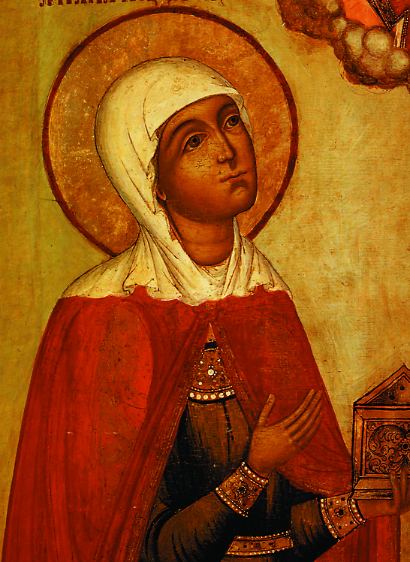
Равноапостольная Мария Магдалина

Ее вера на глазах римского императора Тиверия сотворила чудо (белое яйцо вдруг окрасилось в красный цвет) и сделала, казалось, невозможное – император уверовал во Христа и своим указом пригрозил наказывать всякого, кто будет оскорблять и преследовать христиан.
Святой Марии Магдалине молятся об обращении неверующих, о защите от колдовства, о прощении семи смертных грехов, в том числе греха аборта.
Тропарь
Христу нас ради от Девы рождшемуся, честная Магдалино Марие последовала еси, Того оправдания и законы хранящи: темже днесь всесвятую твою память празднующе, грехов разрешение молитвами твоими приемлем.
День памяти святой — 4 августа
Людмила Николаева, фото Сергея Косцова

